

МИНОБРНАУКИ РОССИИ

Федеральное государственное бюджетное образовательное учреждение высшего образования

**«МИРЭА — Российский технологический университет»**

# **РТУ МИРЭА**

**Отчет о выполнении лабораторной работы**

**Основы написания управляющих программ для ЗD-принтера на прошивки Marliп, RepRap и Duet**

Студент Болдинов Алексей Валерьевич курс 1 группа ЭФМО-02-24

1. Какие параметры необходимо настроить в слайсере для работы с каждой прошивкой?

Для Marlin нужно настроить начальные и конечные G-коды, указать максимальные скорости, ускорения и рывки. В случае RepRap важна конфигурация экструдеров и инструментов с помощью команд M563, M568 и M92. Для Duet настройка осуществляется через веб-интерфейс с указанием IP-адреса, портов и параметров авторизации, а также с применением команд M566, M203, M201 для управления движением.

1. Как найти определенный слой в управляющей программе?

В управляющем файле G-code слои часто помечаются комментариями вида: LAYER:10 (в слайсерах Cura/PrusaSlicer).

Можно использовать текстовый редактор и поиск по ключевым словам (LAYER:10) или анализировать файл в режиме просмотра слоев в слайсере.

Также можно искать изменения по координате Z (G1 Z<value>) — каждый новый слой начинается с команды перемещения по Z.

1. В чем особенности синтаксиса команд изменения температуры для разных прошивок?

Marlin использует M104, M109 (с ожиданием), M140, M190.

RepRap использует более модульный подход: M116, M563, M568 — с привязкой к инструментам.

Duet поддерживает макрокоманды, PID-настройку (M307) и синтаксис, совместимый с RepRap.

1. Как организовано управление скоростью печати в разных прошивках?

Marlin и Duet поддерживают команду M220 для глобального изменения скорости печати (в процентах).

Все прошивки поддерживают G1 F... для задания скорости подачи (в мм/мин) для конкретных перемещений.

Duet также поддерживает продвинутые параметры компенсации (M593 — анти-резонанс).

1. Каким образом можно проверить корректность внесенных изменений?

Вручную открыть G-code в текстовом редакторе, проверив синтаксис команд. При этом убедившись, что конфликтов нет между командами

Через слайсер, открыв G-code в режиме “просмотр слоёв”. После чего проверить траектории, изменение скорости и температурные кривые. После убедиться в корректности поведения печатающей головки

Отметьте символом «✔» соответствие между командами и прошивками (некоторые ячейку останутся пустыми)

|  |  |  |  |  |
| --- | --- | --- | --- | --- |
| Команда | Назначение | Marliп | Rep-Rap | Duet |
| M104 S[temp] | Установка температуры хотенда | ✔ |  | ✔ |
| M116 T[number]  S[temp] | Установка температуры хотенда |  | ✔ | ✔ |
| M220 S[speed] | Изменение скорости печати | ✔ |  | ✔ |
| G1 F[speed] | Изменение скорости печати | ✔ | ✔ | ✔ |
| M106 S[speed] | Управление вентилятором | ✔ |  | ✔ |
| M106 P[fan]  S[speed] | Управление вентилятором |  | ✔ | ✔ |
| M107 | Выключение вентилятора | ✔ | ✔ | ✔ |
| M140 S[temp] | Установка температуры стола | ✔ |  | ✔ |
| M190 S[temp] | Ожидание температуры стола | ✔ |  | ✔ |
| М98  P"filename.g" | Вызов макроса |  | ✔ | ✔ |
| M290 Z[offset] | Смещение по Z в реальном времени |  |  | ✔ |
| T[number] | Вы0ор экструдера | ✔ | ✔ | ✔ |
| M563 P[number] | Определение инструмента |  | ✔ | ✔ |

**Вывод:**

В ходе лабораторной работы были изучены особенности написания управляющих программ для 3D-принтеров с прошивками Marlin, RepRap и Duet. Были освоены методы настройки слайсера под каждую прошивку, включая задание начальных и конечных G-кодов, а также специфических параметров, таких как ускорения, скорости и температурные режимы. Получены навыки внесения изменений в G-code, в том числе изменения температуры и скорости печати на заданном слое. Также была проведена проверка корректности внесённых изменений как в текстовом редакторе, так и через визуализацию в слайсере. Практическое освоение этих процессов позволило глубже понять принципы взаимодействия прошивки, управляющей программы и аппаратной части 3D-принтера.

Модель карабина и её слайсинг:

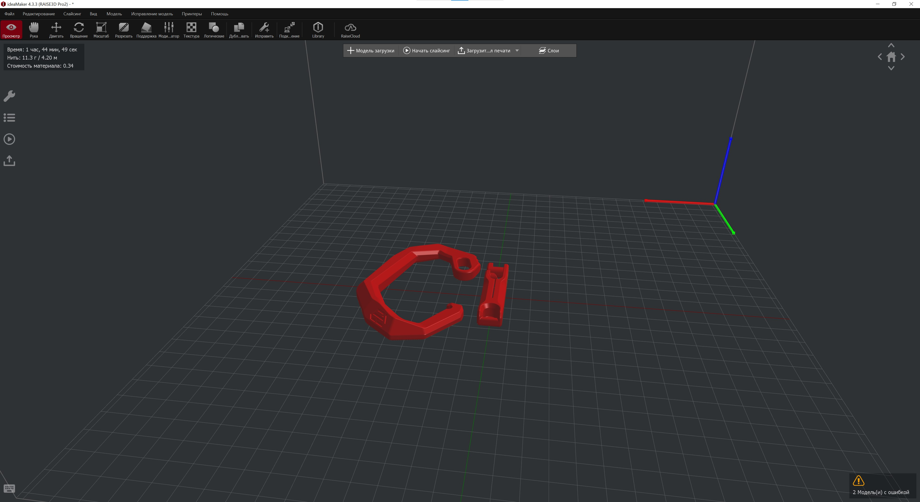

**Рисунок 1 – Модель карабина**

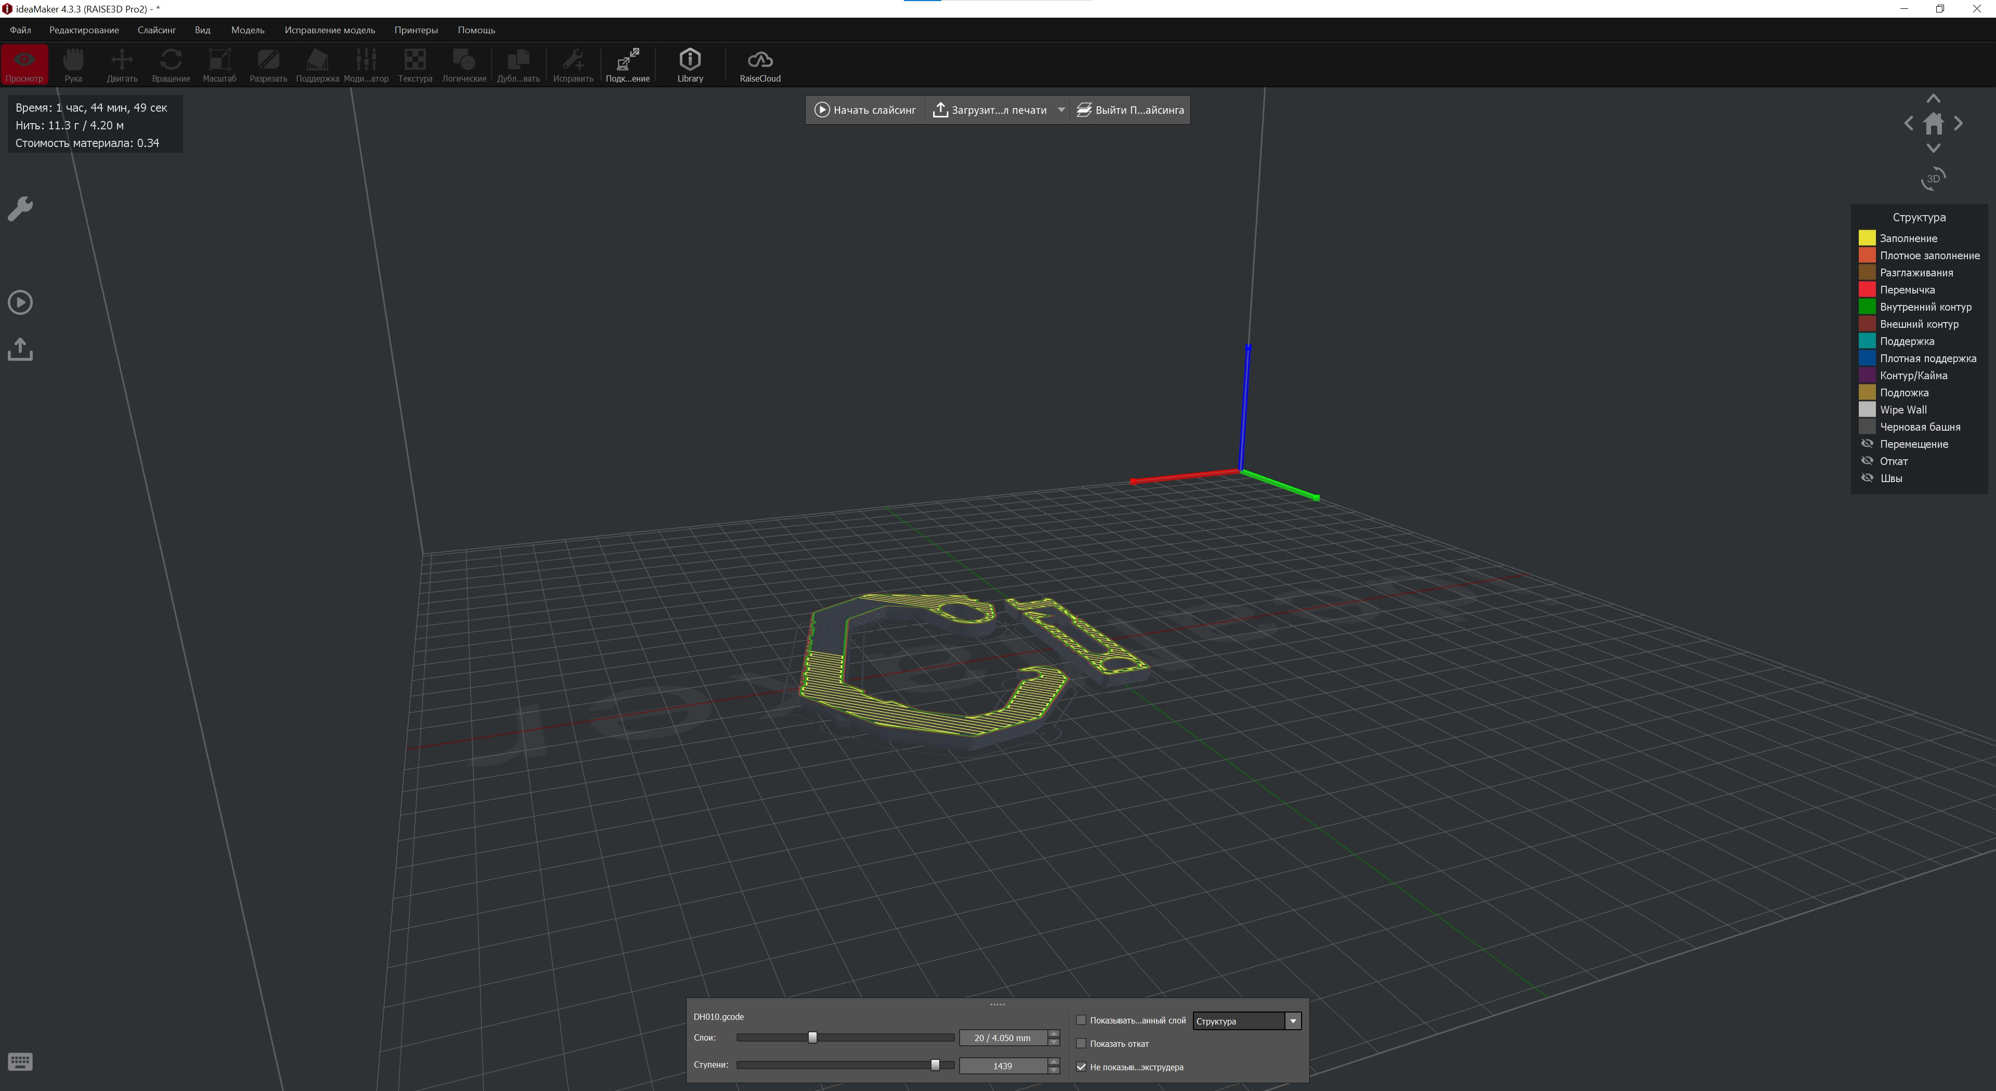

**Рисунок 2 – Слайсинг (1 / 2)**

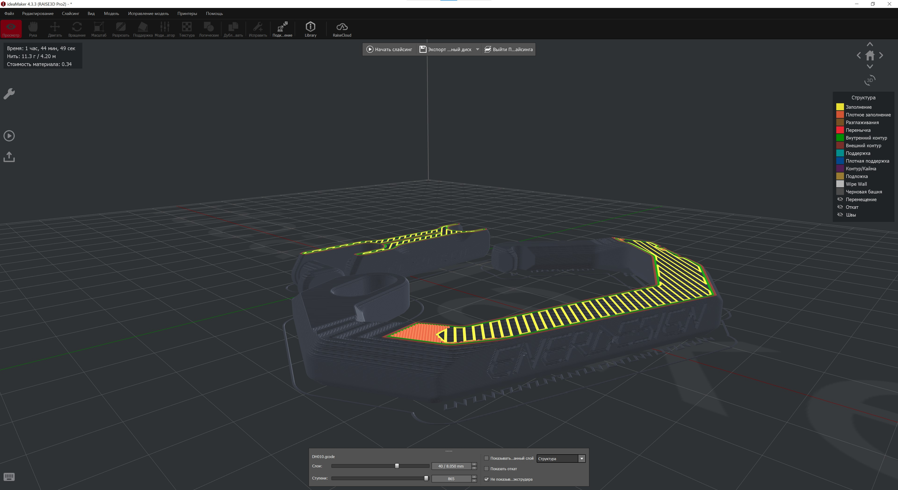

**Рисунок 3 - Слайсинг (2 / 2)**

Работу выполнил: 29.05.2025

дата

Работу принял:

дата